Verlängerung von Verben

- Schicke die folgenden Verben in Gedanken durch das Flussdiagramm. Schreibe sie an der richtigen Stelle auf.

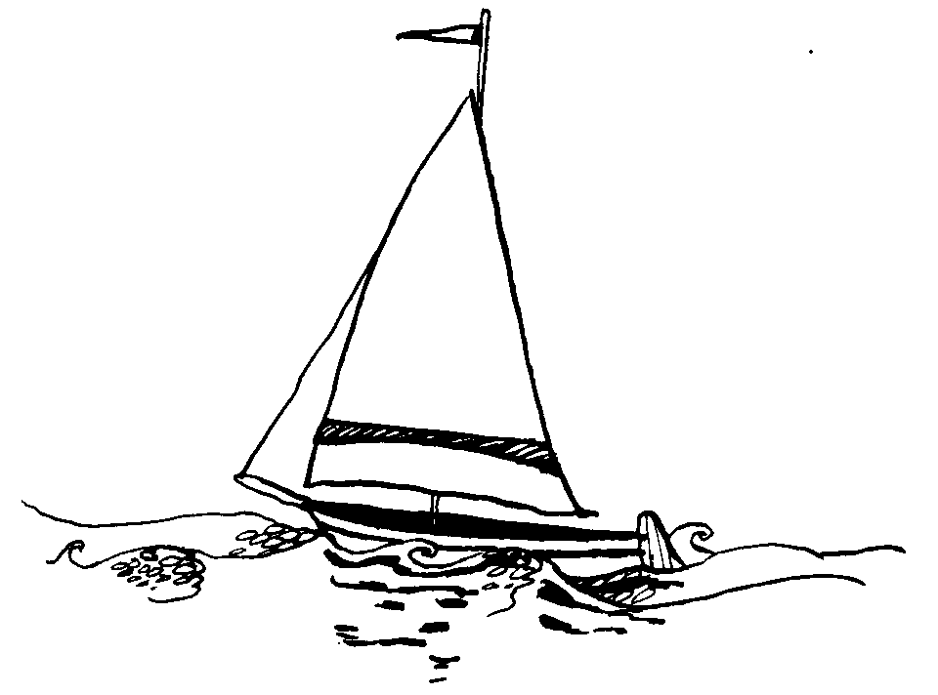
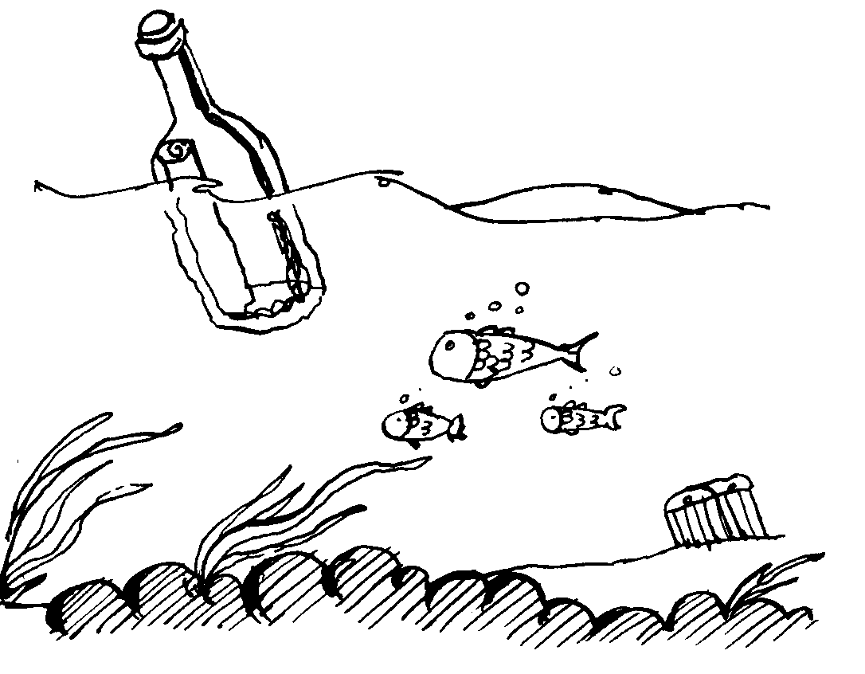
er kam, er beisst, er knallte, er fährt, er kniff, er wohnte,

er nannte, er knurrte, er schleppt, er schleckte, er schwitzte, er blickt, er grunzt, er friert, er hielt, er trat, er nimmt,
er notierte, er leimte, er traf, er rief, er drehte, er flitzte,
er summte

